Catégorie C Installations énergétiques Prix Solaire Suisse 2014
L’installation photovoltaïque de 3’719 m2 est placée sur le dernier étage du parking P+R de Sous- Moulin, à Thônex (GE), à plus de dix mètres de hauteur. Elle s’intègre parfaitement au bâtiment et produit environ 669’000 kWh/a, c’est-à-dire près de 222% des besoins en énergie du parking (302’000 kWh/a). Ce «carport solaire» est composé de deux ombrières monopentes orientées au sud et abrite 180 véhicules au dernier étage. Mise en service en décembre 2013, l’installation solaire permet d’optimaliser et de valoriser la surface d’un parking; elle constitue une solution innovante pour développer le solaire en milieu urbain.

222% Parking de Sous-Moulin/SIG, 1226 Thônex/GE

Il s’agit d’une installation solaire de 595 kWc sur le dernier étage d’un parking, à plus de dix mètres de hauteur, à Thônex (GE). La Fondation des Parkings a mis gracieuse- ment la surface à disposition des Services Industriels de Genève (SIG) et a participé à une partie de la structure qui soutient les panneaux solaires. Le «carport solaire» est composé de deux ombrières monopentes orientées au sud. L’installation produit 669’500 kWh/a, ce qui représente près de 222% des besoins en énergie du parking, soit 301’500 kWh/a.
L’excédent solaire de 368’000 kWh corre- spondàlaconsommationannuelled’électricité d’environ 118 ménages genevois. Avec la même quantité d’électricité, 92 voitures élec- triques pourraient faire le tour du monde sans émettre de CO2.
Mise en service en décembre 2013,
l’installation optimalise et valorise la surface d’un parking. Elle constitue une solution in- novante pour développer le solaire en milieu urbain. En outre, ce projet a permis aux SIG d’améliorer leur savoir-faire. Le vrai défi d’une centrale comme celle-ci a été d’assembler les structures primaire, sur des platines pré-existantes, et secondaire intég- rant un système de sous-construction étanche avant d’y glisser les 2’286 pan- neaux solaires. Un travail de précision, pour une réalisation néanmoins simple et rapide. On peut citer à titre d’exemple l’accent mis sur l’intégration architecturale et l’esthé- tisme de la centrale ainsi que l’intégration de pare-neige tous les 96 cm. Le chantier s’est déroulé alors que les étages inférieurs du parking étaient en exploitation. Ce projet
mérite le Prix Solaire Suisse 2014.
Die 595 kWp-PV-Anlage ist auf der obersten Etage eines Parkhauses in Thônex/GE auf über 10 m Höhe installiert. Die „Fondation des Parkings“ hat den Services Industriels de Genève (SIG) freundlicherweise die Fläche zur Verfügung gestellt und finanzierte einen Teil der Struktur, die die Sonnenkollektoren unterstützt. Der „carport solaire“ besteht aus zwei grossen, nach Süden ausgerichteten Flächen. Die Anlage produziert jährlich rund 669’500 kWh. Damit deckt sie den Gesamt- energiebedarf des Parkhauses von rund 301’500 kWh zu 222%. Der Solarstrom- überschuss von 368’000 kWh/a entspricht dem jährlichen Strombedarf von rund 118 Genfer Haushalten. Mit der gleichen Menge Strom könnten 92 Elektroautos emissionsfrei die Welt umrunden.
Die Ende 2013 in Betrieb genommene Solaranlage optimiert das Parkhaus und wer- tet es auf. Das Projekt erweist sich als inno- vative Lösung, um die Solarenergie im urba- nen Gebiet voranzutreiben. Dank dem Projekt konnten die SIG zudem neue Erkenntnisse gewinnen. Die grösste Herausforderung bei der Anlage war das Zusammenfügen der Pri- märstruktur auf bereits bestehenden Plati- nen und der Sekundärstruktur mit einem wasserdichten Unterkonstruktions-System, bevor die 2’286 Solarmodule montiert wer- den konnten. Eine Präzisionsarbeit, welche trotzdem schnell und einfach realisiert wer- den konnte. Die Anlage wurde gebaut, wäh- rend die unteren Stockwerke des Parkhauses genutzt wurden.
Beispielhaft sind die architektonische In- tegration und die Ästhetik der Anlage sowie der Einbau von Schneestoppern alle 96 cm. Aus diesen Gründen verdient das Projekt den Schweizer Solarpreis 2014.
Données techniques

Puissance installée: 595 kWc
Surface installée: 3’719 m2

Besoins en énergie (BE) kWh/a
Total des BE: 301’501
Alimentation en énergie
Autoprod. énerg.: kWp kWh/m2a % kWh/a Toiture PV: (3’719 m2) 594.3 180 222 669’495
Autoproduction énergétique: 222 669’495
Surplus d’électricité solaire 122 367’994

◊ Confirmé par SIG le 9.7.2014

Personnes ayant par ticipé au projet

Adresse de l’installation: Parking P+R de Sous-Moulin Route Blanche 3
1226 Thônex
Maître d’ouvrage, financement et exploitation:
SIG (Services Industriels de Genève)
Christelle Anthoine Bourgeois / Raphaël Dauphin Chemin du Château-Bloch 2
1219 Le Lignon
Tél. 022 420 75 47 / 022 420 82 17
christelle.anthoine@sig-ge.ch raphael.daupin@sig-ge.ch

80 | Schweizer Solarpreis 2014 | Prix Solaire Suisse 2014

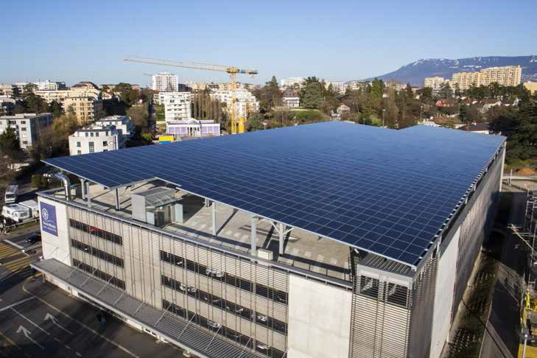
1

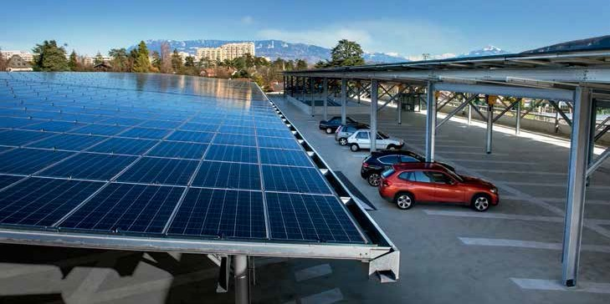
2

- L’installation solaire de 595 kWc produit 669’500 kWh/a, ce qui représente près de 222% des besoins en énergie du parking.
- Cette installation solaire est parfaitement integrée et abrite 180 véhicules au dernier étage.

Schweizer Solarpreis 2014 | Prix Solaire Suisse 2014 | 81

